Lisa 2
Kohila Vallavalitsus
- 00. 2022. a
otsus nr __

Toome kinnistu detailplaneeringuala ja asukohaskeem
Lähteseisukohad nr 003/22 juurde

Planeeringuala pindala ligikaudu 19000 m² (1,9 ha)

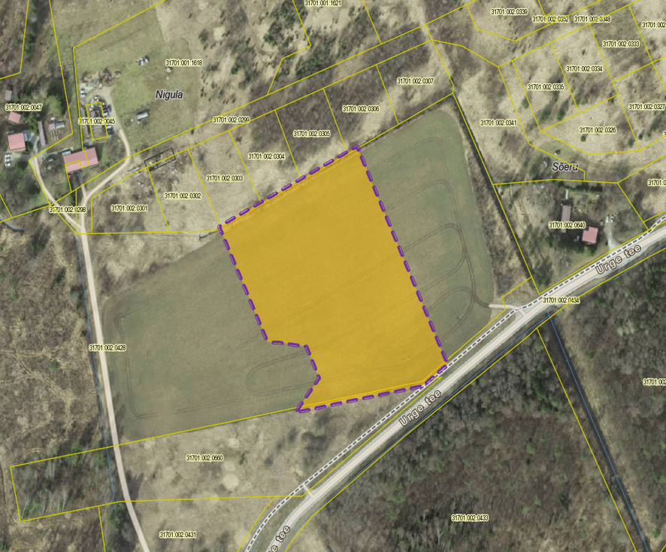

Punasega on tähistatud planeeringuala asukoht Urge külas

